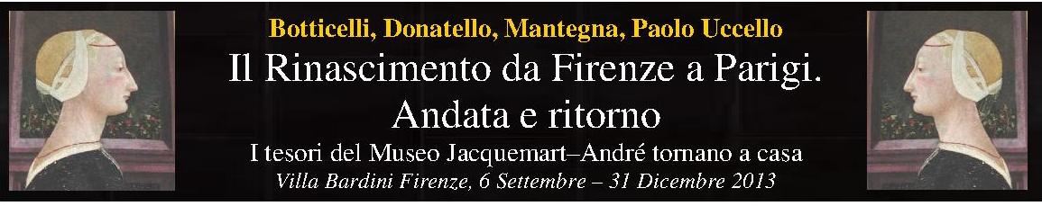

Comunicato Stampa n. 1
Trenta capolavori reduci da un secolo di esilio
Esposti per la prima volta in Italia nella dimora del mercante che li vendé alla Francia

Firenze – Tra i più importanti e sofisticati di Parigi, il Museo Jacquemart-André vanta, dopo il Louvre, la più ricca collezione di Rinascimento fiorentino in terra di Francia grazie alle centinaia di capolavori acquistati a fine Ottocento a Firenze, per lo più nell’atelier del celebre antiquario garibaldino Stefano Bardini.
Si configura dunque come un doppio ritorno a casa la mostra Il Rinascimento da Firenze a Parigi, che per la prima volta riporta in Italia il nucleo principale della raccolta Jacquemart-André. Dipinti di Botticelli, Mantegna, Paolo Uccello, Luca Signorelli, Alesso Baldovinetti, sculture di Donatello e Giambologna, bronzetti, mobili, ceramiche. In tutto 30 capolavori che riapprodano nella città dove furono creati per essere esposti nella stessa dimora-atelier del mercante che li alienò
Villa Bardini è in effetti la sede ideale, quasi per una nemesi, di questa esposizione preziosa e spettacolare (6 settembre–31 dicembre 2013) curata da un’equipe di specialisti italo-francese (Giovanna Damiani, Marilena Tamassia, Nicolas Sainte Fare Garnot). Un progetto posto sotto la diretta tutela di Cristina Acidini, Soprintendente Speciale per il P.S.A.E. e per il Polo Museale della città di Firenze, e di Gabriel De Broglie, Cancelliere dell’Institut de France, le due istituzioni che promuovono l’evento insieme alla Fondazione Parchi Monumentali Bardini e Peyron e al Museo Jacquemart-André con la società di gestione Culturesespaces presieduta da Bruno Monnier.
L’opportunità si è creata grazie al cospicuo prestito concesso dalla Soprintendenza alla monografica sul Beato Angelico di due anno fa a Parigi. Opportunità subito colta dalla Fondazione Parchi Monumentali Bardini e Peyron con i sostenitori del progetto, Ente Cassa di Risparmio di Firenze, Camera di Commercio, Unicoop Firenze, Civita Group, Studio Copernico, con il supporto tecnico di Admarco, Catola & Partners, Dafne Trasporti, Polistampa.
L’epopea dei grandi antiquari fiorentini, la nascita del mito Firenze/Rinascimento, la febbre del collezionismo che a cavallo tra Ottocento e Novecento contagiò la parte più colta della ricca borghesia europea e americana, sono capitoli di una storia narrata mille volte. Storia che ha anche un suo pendant negativo nel saccheggio del patrimonio artistico nazionale, largamente disponibile sul mercato antiquario in quegli anni post unitari e colpevolmente lasciato libero di espatriare. La straordinaria collezione Jacquemart-André si è appunto formata in quel periodo, non diversamente da quelle dei maggiori musei internazionali, con anni di acquisti selezionati e intelligenti, con in più la passione per l’arte di due coniugi innamorati, colti e lungimiranti, oltre che molto facoltosi.
Edouard André, erede di una famiglia di banchieri dell’aristocrazia imperiale, amico e compagno d’arme di Napoleone III, lasciò prima l’esercito, poi la politica, con lo scopo preciso di colmare di tesori artistici il grandioso palazzo-museo fatto costruire a Parigi sull’esclusivo Boulevard Haussmann. Nélie Jacquemart era invece pittrice, ritrattista della buona società. Si sposarono entrambi già in età avanzata e, grazie a lei, Andrè si innamorò dell’Italia e dei maestri del Rinascimento.
A partire dal 1882, ad ogni anno corrispose dunque un viaggio a Firenze dove trovarono in Bardini l’interlocutore ideale, un mercante-agente abile e fornitissimo, dal quale acquistarono i capolavori, a centinaia e di ogni genere, che oggi fanno del Museo Jacquemart-André uno degli splendori di Francia. Rimasta vedova nel 1894, Nélie continuò a frequentare Firenze e a fare acquisti fino alla morte (1912), quando lasciò allo Stato palazzo e collezioni con il vincolo di farne un museo pubblico. L’arte, diceva in accordo col marito, deve essere condivisa.
Un anno dopo, nel 1913, il Musée Jacquemart-André era già realtà e oggi festeggia 100 anni. Col ritorno a Firenze della parte preminente delle opere fiorentine il cerchio, magicamente, si chiude.
Alla presentazione della mostra, arricchita da opere del Museo Bardini e di Palazzo Mozzi Bardini, hanno partecipato, oltre alle autorità citate e ai curatori, Michele Gremigni, Presidente della Fondazione Parchi Monumentali Bardini e Peyron, e l’Assessore alla Cultura Sergio Givone.
_________________________________________________________________________________
Ufficio stampa: Catola & Partners, Firenze, www.catola.com, riccardo@catola.com

